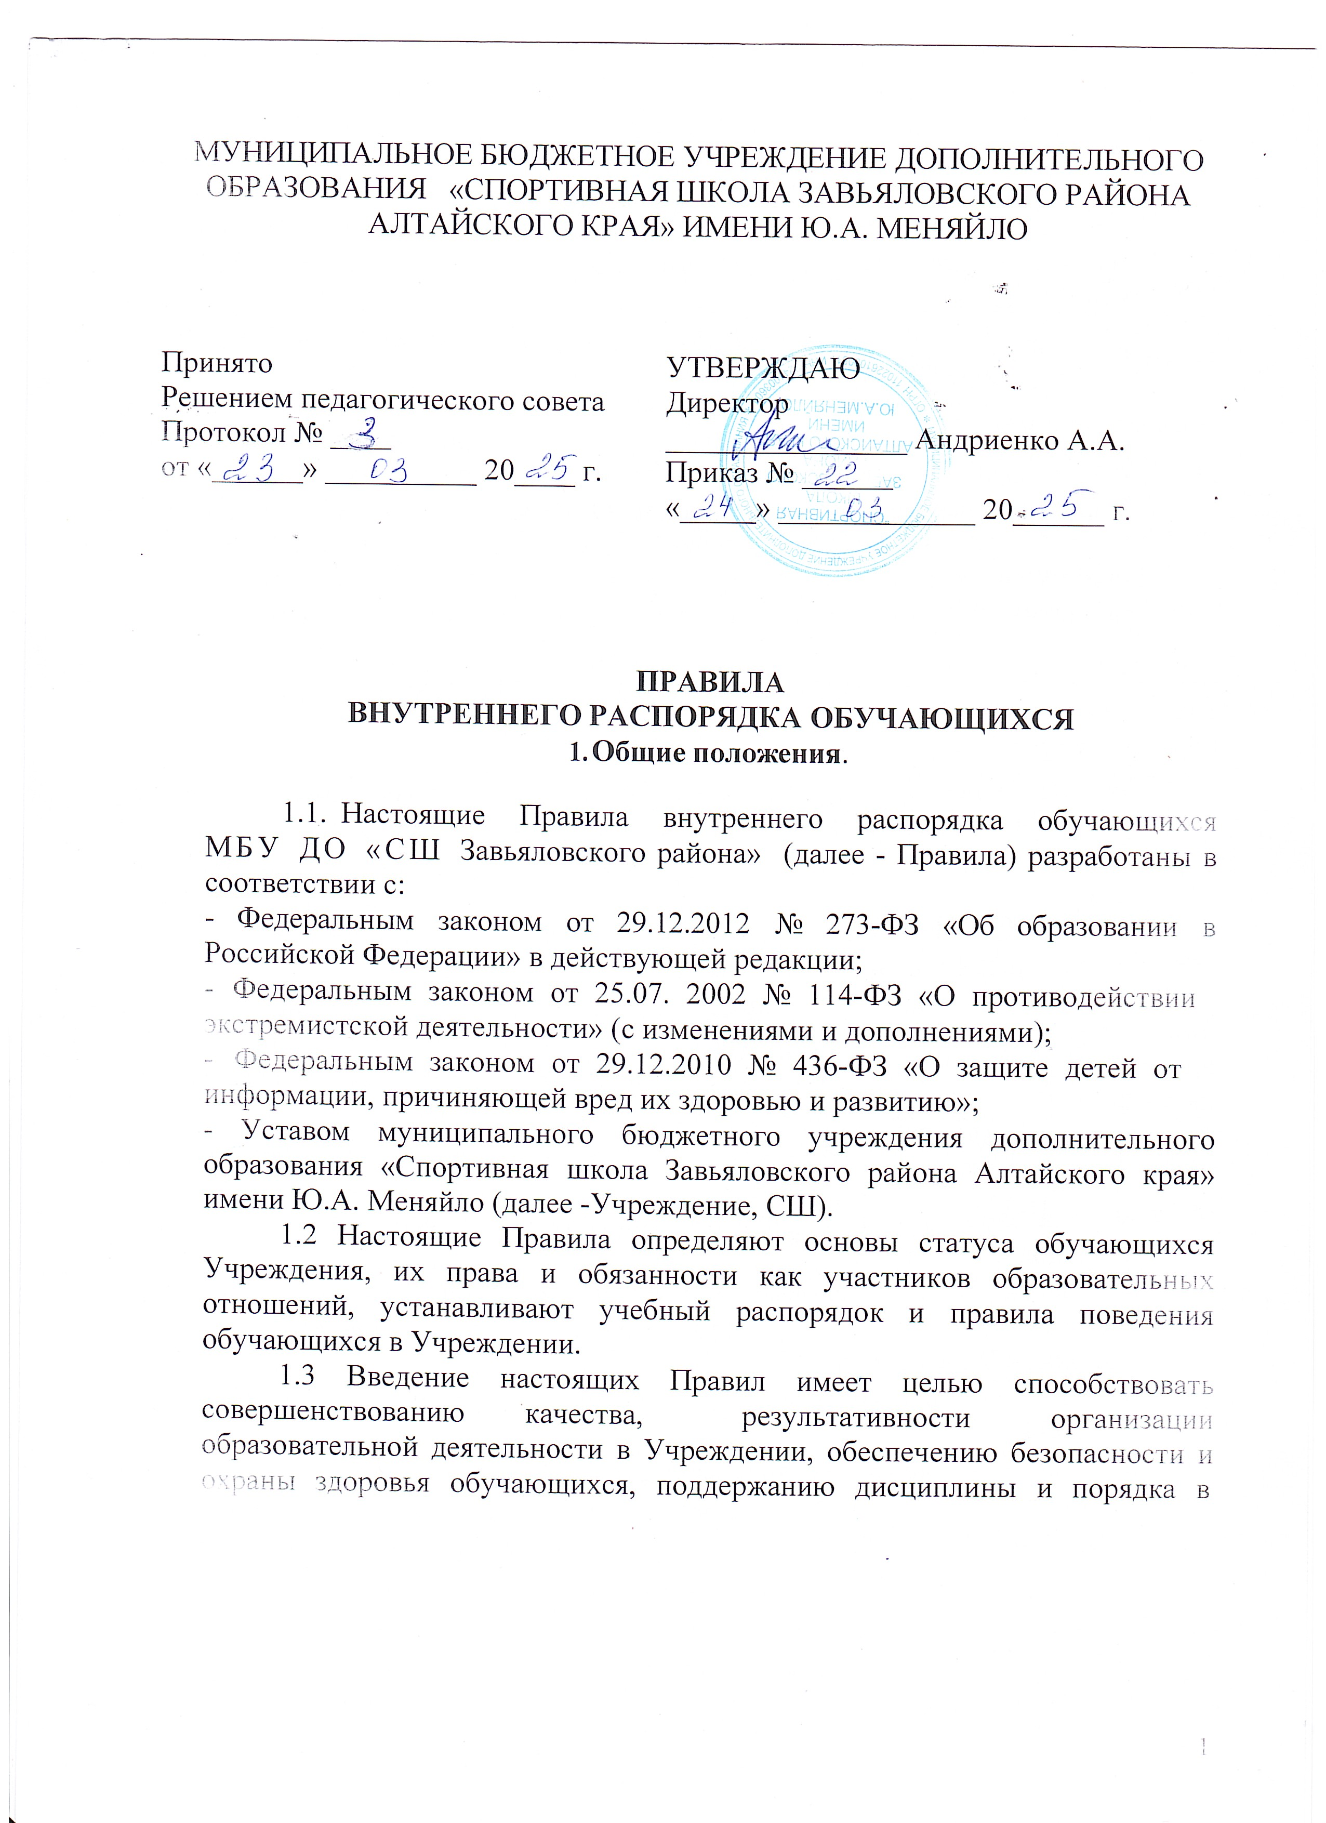

Учреждении и на его территории для успешной реализации целей и задач, определенных Уставом СШ.
  - Правила призваны способствовать формированию у обучающихся таких личностных качеств, как организованность, ответственность, уважение к окружающим.
  - Настоящие Правила размещаются на информационных стендах Учреждения, официальном сайте СШ.
  - Настоящие Правила являются локальным нормативным актом, регламентирующим деятельность Учреждения. Правила разрабатываются и принимаются педагогическим советом Учреждения, согласовываются с Управляющим Советом и утверждаются приказом директора Учреждения.
  - Изменения и дополнения к Правилам или новая редакция Правил принимаются в порядке, предусмотренном п.1.6. настоящих Правил. После принятия новой редакции Правил предыдущая редакция утрачивает силу.

II. Права и обязанности обучающихся.

  - Обучающиеся имеют право:
- на перевод в другое объединение или другое образовательное учреждение, реализующее образовательную программу соответствующего уровня, в порядке, предусмотренном федеральным органом исполнительной власти;
- на ознакомление с настоящими Правилами и другими локальными актами, регламентирующими деятельность Учреждения;
- на обучение по индивидуальному учебному плану, в том числе ускоренное обучение, в пределах осваиваемой образовательной программы в порядке, установленном локальными нормативными актами Учреждения;
- на уважение человеческого достоинства, защиту от всех форм физического и психического насилия, оскорбления личности, охрану жизни и здоровья;
- на свободу совести, информации, свободное выражение собственных взглядов и убеждений;
- на каникулы - плановые перерывы для отдыха и иных социальных целей в соответствии с законодательством об образовании и календарным учебным графиком Учреждения;
- на участие в управлении Учреждением в порядке, установленном его Уставом;
- на развитие своих творческих способностей и интересов, включая участие в конкурсах, физкультурных мероприятиях, спортивных мероприятиях, в том числе в официальных спортивных соревнованиях, и
других массовых мероприятиях;
- на поощрение за успехи в учебной, физкультурной, спортивной, общественной, экспериментальной и инновационной деятельности;
- на посещение по своему выбору мероприятий, не предусмотренных учебным планом Учреждения, в порядке, установленном локальными нормативными актами. Привлечение обучающихся без их согласия и без согласия их родителей (законных представителей) к труду, не предусмотренному образовательной программой, запрещается.
- на меры социальной поддержки, предусмотренные нормативными правовыми актами Российской Федерации и нормативными правовыми актами субъектов Российской Федерации, правовыми актами органов местного самоуправления, локальными нормативными актами;
- на объективную оценку результатов своей образовательной деятельности;
- на получение полной и достоверной информации об оценке своих знаний, умений и навыков, а также о критериях этой оценки;
- на обращение в администрацию Учреждения с жалобами, заявлениями и предложениями по вопросам, касающимся организации обучения в Учреждении, и любым другим вопросам, затрагивающим интересы учащихся.

Обучающиеся обязаны:
- добросовестно осваивать образовательную программу, выполнять индивидуальный учебный план, в том числе посещать предусмотренные учебным планом или индивидуальным учебным планом учебные занятия, осуществлять самостоятельную подготовку к занятиям, выполнять задания, данные педагогическими работниками в рамках образовательной программы;
- выполнять требования Устава Учреждения, настоящих Правил и иных локальных нормативных актов по вопросам организации и осуществления образовательной деятельности;
- заботиться о сохранении и укреплении своего здоровья, стремиться к нравственному, духовному и физическому развитию и самосовершенствованию;
- уважать честь и достоинство других обучающихся и работников Учреждения, не создавать препятствий для получения образования другими обучающимися;
- бережно относиться к имуществу Учреждения, поддерживать чистоту и порядок в зданиях, помещениях и на территории Учреждения, экономно и эффективно использовать материалы, ресурсы, оборудование Учреждения;
- своевременно, без опозданий приходить на занятия, извещать тренера- преподавателя о причинах отсутствия на занятиях по уважительным причинам. Причины отсутствия подтверждаются соответствующими документами (справка медицинского учреждения, заявление родителей (законных представителей) или объяснительная записка на имя руководителя
Учреждения;
- иметь опрятный внешний вид, сменную обувь, форму для занятий по виду спорта;
- соблюдать общие требования безопасности, правила пожарной безопасности, санитарно-гигиенические правила; в случае экстренной ситуации, связанной с обнаружением любой опасности для жизни и здоровья, незамедлительно сообщать об этом любому сотруднику Учреждения;
- выполнять законные требования и распоряжения администрации и педагогического персонала, сотрудников охраны и других работников школы;
- контроль за соблюдением Правил, включая соблюдение дисциплины на занятиях и правил поведения в СШ, осуществляется педагогическими и руководящими работниками, работниками школы, определенными директором;
- иные обязанности обучающихся, не предусмотренные п. 2.2. настоящих Правил, устанавливаются Федеральным законом от 29.12.2012
№ 273-ФЗ «Об образовании в Российской Федерации», иными федеральными законами, нормативными актами органов местного самоуправления, локальными нормативными актами Учреждения.

Обучающимся запрещается:
- пропускать учебно-тренировочные занятия, предусмотренные учебным планом и образовательной программой соответствующего уровня, без уважительных причин;
- приносить, передавать, использовать во время образовательной деятельности (как на территории Учреждения, так и во время проведения занятий, мероприятий вне его) оружие, колющие и режущие предметы, боеприпасы, взрывчатые вещества, пиротехнические игрушки, а также другие предметы, подвергающие опасности жизнь и здоровье других людей;
- приносить, передавать и употреблять спиртные напитки, средства токсического и наркотического действия, табачные изделия, находиться в помещениях Учреждения в состоянии алкогольного или наркотического опьянения;
- курить в Учреждении и на его территории;
- использовать непристойные выражения, жесты, сквернословить;
- применять физическую силу для выяснения отношений, использовать запугивание, вымогательство, совершать любые действия, влекущие за собой опасные последствия для окружающих, такие как толкание, удары любыми предметами, бросание чем-либо и т.д.;
- играть в азартные игры (например, карты и т.п.);
- пользоваться во время занятий средствами мобильной связи;
- употреблять во время занятий пищу и напитки;
- вести пропаганду исключительности, превосходства либо неполноценности человека по признаку его социальной, расовой,
национальной, религиозной или языковой принадлежности, или отношения к религии;

III. Правила поведения в Учреждении.
  - Обучающиеся должны приходить в Учреждение не позднее, чем за 15 минут до начала занятий.
  - Обучающиеся оказывают уважение взрослым, проявляют внимание к окружающим, приветствуют (здороваются) с работниками и посетителями Учреждения.
  - Обучающиеся приходят в Учреждение, переодеваются в спортивную форму и обувь в специальных помещениях (раздевалках).
  - Запрещается до начала занятий находиться в спортивном зале без тренера.
  - Запрещается заходить в тренерскую без сопровождения тренера
  - Нахождение в помещении учреждения в верхней одежде не допускается.
  - На занятиях обучающиеся должны иметь спортивную форму и обувь, соответствующую виду спорта. При отсутствии спортивной формы обучающиеся остаются вместе с группой, но к занятиям не допускаются.
  - В случае опоздания на тренировку обучающийся должен поздороваться с тренером-преподавателем, извиниться за опоздание и попросить разрешения войти в зал.
  - Во время занятия обучающимся запрещается шуметь, отвлекаться самим и отвлекать других посторонними разговорами, играми и другими, не относящимися к занятию, делами. Запрещается во время занятий пользоваться мобильными телефонами и другими техническими устройствами, не относящимися к учебному процессу.
  - Если во время занятий обучающемуся необходимо выйти из зала, то он должен поднять руку, попросить разрешения тренера- преподавателя.
  - Учащимся запрещается перед и после занятий кричать, шуметь, бегать, играть в игры, которые могут привести к травмам и порче имущества.
  - Обучающиеся должны быть внимательными на лестницах. Запрещается бегать и устраивать игры на лестницах, перегибаться через перила.
  - Обучающиеся не должны без разрешения тренера-преподавателя покидать Учреждение во время проведения занятий.
  - При пользовании гардеробом обучающиеся соблюдают порядок, обеспечивающий сохранность их одежды и одежды других учащихся.

